Guía3. Informe final Proyecto APT
Asignatura Capstone

1. Informe final Proyecto APT
El objetivo de este informe es que describas los aspectos más relevantes de tu Proyecto APT. Es importante que fundamentes las decisiones que tuviste que tomar a lo largo del proceso.

A continuación, encontrarás distintos campos que deberás completar con la información solicitada, los que dan cuenta del resumen de tu proyecto APT y sus principales resultados.

Nombre del proyecto | PRODSYNC-DIRTYJEANS
Área (s) de desempeño(s) | Desarrollo de Software Full Stack, Arquitectura de Software, Gestión de Bases de Datos y Cloud Computing.
Competencias | integración de plataformas, programación móvil, Modelamiento de base de datos, ingeniería de Software

Contenidos del informe final
1. Relevancia del proyecto APT | - El proyecto buscó solucionar la ineficiencia y falta de transparencia en la gestión de pagos por producción ("trabajo a destajo") en las PyMEs manufactureras. En el contexto actual de la industria de la confección (y otras similares como calzado o agrícola), el cálculo de nóminas se realiza manualmente en cuadernos o planillas de Excel desconectadas. Esto genera errores de digitación ("Caja Negra" financiera), desconfianza en los trabajadores sobre sus pagos reales y pérdidas de días completos de administración consolidando datos.  - Ubicación y características: La situación se abordó específicamente en la fábrica de confecciones "Dirty Jeans" (Cliente Piloto), una empresa con aproximadamente 30 operarios donde el flujo de información entre la planta y la administración era manual y con desfase semanal.  - Impacto: El proyecto impacta a dos grupos claves:  - Dueños/Administradores: Quienes pierden tiempo operativo calculando sueldos complejos con variables (lotes, modelos, precios diferenciados).  - Operarios (Trabajadores): Quienes sufren la incertidumbre de no saber cuánto han ganado hasta el día de pago.  - Aporte de valor: ProdSync transforma este proceso mediante una plataforma SaaS (Software as a Service). Su valor radica en la automatización del 100% del cálculo de nómina y la trazabilidad de lotes en tiempo real. Para el trabajador, actúa como una "billetera virtual" que transparenta sus ganancias diarias, y para la empresa, reduce la carga administrativa de días a segundos, eliminando el error humano.
2. Objetivos | Objetivo General: Desarrollar y lanzar ProdSync, una solución tecnológica escalable en la nube para la gestión y automatización de pagos por producción, validando su funcionamiento mediante un Producto Mínimo Viable (MVP) en la empresa Dirty Jeans.  Objetivos Específicos:  - Diseñar una arquitectura de software flexible (Backend/Frontend) que soporte modelos de producción variables (Jeans, Zapatos, etc.) y precios diferenciados por tarea.  - Implementar un sistema de seguridad robusto (JWT y encriptación) para proteger la integridad de los datos financieros y laborales.  - Desarrollar una aplicación móvil intuitiva centrada en la experiencia de usuario (UX) para facilitar el registro rápido por parte de trabajadores con baja alfabetización digital.  - Automatizar la generación de reportes y liquidaciones (PDF/Email) para eliminar la carga administrativa manual del cliente final.
3. Metodología | Metodología utilizada: Se utilizó una metodología de Desarrollo Ágil de Producto, combinando elementos de Scrum para la gestión de tareas (Sprints semanales)  Fases y procedimientos:  - Inicio (Descubrimiento): Levantamiento de procesos en planta en "Dirty Jeans" para entender el flujo.  - Diseño y Arquitectura: Modelado de base de datos agnóstica al producto (PostgreSQL) y diseño de interfaz móvil.  - Desarrollo: Implementación del núcleo funcional (Stack PERN: Postgres, Express, React Native, Node) con despliegue continuo en Railway.  - Validación y Ajuste: Pruebas con usuarios reales (operarios) y refinamiento basado en feedback.
4. Desarrollo | Etapas o actividades desarrolladas:  - Configuración de Infraestructura: Setup del entorno de desarrollo (GitHub, Trello) y despliegue inicial en Railway.  - Backend & DB: Creación del modelo relacional (Prisma ORM) y API REST con Node.js/Express para gestionar cortes, modelos y tarifas.  - Frontend Móvil: Desarrollo de la App en React Native con enfoque en la usabilidad para el operario (Scan/Select).  - Integración: Conexión Cliente-Servidor mediante Axios y manejo de estados.  - Reportabilidad: Integración de librerías (PDFKit/Nodemailer) para el envío automático de resúmenes semanales.  Facilitadores:  - Conocimiento del Stack: El dominio previo de JavaScript (TypeScript) permitió un desarrollo fluido "Full Stack".  - Acceso al Cliente: Tener a "Dirty Jeans" como piloto facilitó la validación inmediata de las reglas de negocio (bonos, feriados, semana corrida).  Dificultades:  - Complejidad de la Lógica de Negocio: Traducir las reglas de pago "a destajo" (con sus excepciones legales) a código lógico fue más complejo de lo esperado.  - Integración y Despliegue: Diferencias entre el entorno local y el entorno Cloud (Railway), específicamente con las variables de entorno y políticas de CORS.  - Brecha Digital: Los usuarios finales (operarios) tenían dificultades con interfaces estándar de texto.  Ajustes realizados:  - Rediseño UX: Se ajustó la planificación para dedicar más tiempo al Frontend móvil, simplificando la interfaz para que el registro fuera visual y requiriera menos clics, asegurando la adopción por parte de los trabajadores.
5. Evidencias | Reportes Generados: Ejemplos de los PDFs de nómina automática generados por el sistema.  weekly-payroll-2025-33.pdf  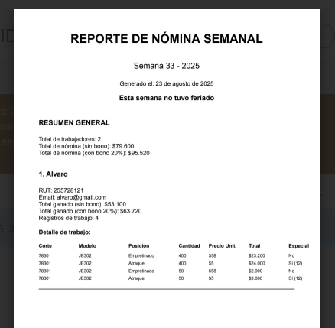  Diagrama de Arquitectura: Esquema técnico que muestra la interacción entre React Native, Node.js, PostgreSQL y servicios de terceros.  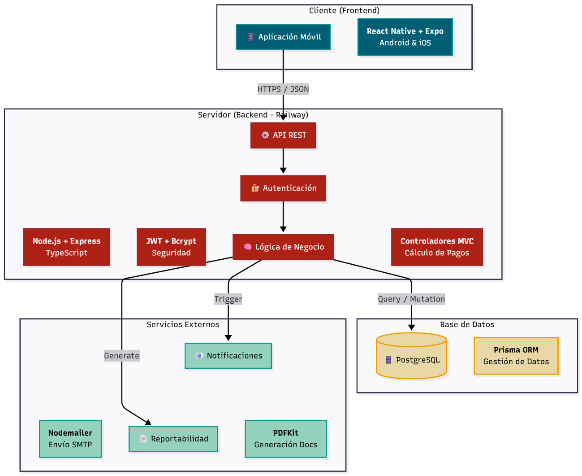  Diagrama de base de datos: Se puede observar el modelamiento de la base de datos, los tipos de datos y tablas.  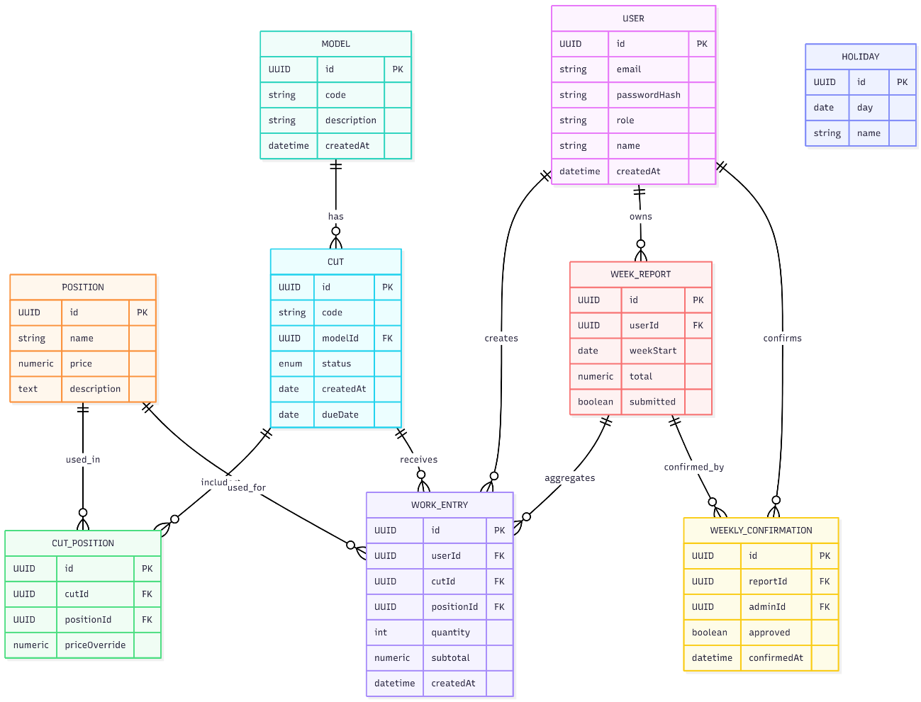  Historias de usuario: Se puede observar lo que los usuarios reales querían que hiciera el sistema y cuáles eran sus inquietudes.  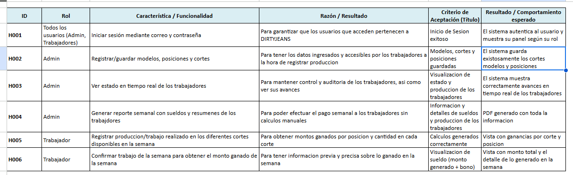
6. Intereses y proyecciones profesionales | - Reflexión sobre el aporte del Proyecto APT: El desarrollo de PRODSYNC me permitió consolidar todas las áreas aprendidas con visión de producto. Al pasar de un requerimiento académico a solucionar un problema real de mercado, descubrí un fuerte interés por la arquitectura de soluciones escalables (SaaS) y la optimización de procesos mediante la transformación digital. Mis intereses han evolucionado desde la mera "escritura de código" hacia el entendimiento del negocio y cómo la tecnología impacta la rentabilidad de una empresa  - Proyecciones laborales: A partir de este proyecto, me proyecto liderando iniciativas de desarrollo tecnológico, ya sea emprendiendo con ProdSync para llevarlo a más fábricas o integrándome a equipos de desarrollo ágil en empresas de tecnología. Me gustaría seguir profundizando en Arquitectura Cloud y Desarrollo Móvil, áreas claves para crear herramientas que, como ProdSync, resuelvan dolores reales de la industria.

